**Русский язык** 5, 6 класс, в 2х частях, УМК Ладыженская Т.А., Баранов М.Т., Тростенцова Л.А. и др. Просвещение (Москва) 2023г.

Учебник подготовлен в соответствии с Федеральным государственным образовательным стандартом основного общего образования, утвержденным Приказом Министерства просвещения №287 от 31.05.2021 г. Примерной рабочей программой основного общего образования. Обновлённый учебник реализует идею интегрированного обучения языку и речи, предполагающего формирование лингвистической и коммуникативной компетенций, а также привлечение большого объёма сведений культурологического характера. Новое художественное оформление, усовершенствованный методический аппарат учебника способствуют оптимизации учебного процесса.

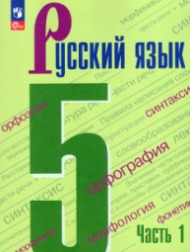

**Математика** 5, 6 класс, в 2х частях, УМК Виленкин Н.Я., Жохов В.И., и др. Просвещение (Москва) 2023г.

Учебник соответсвует ФГОС 2021 г. Учебник создан на основании концепции и методических идей обучения математике С. И. Шварцбурда, Н. Я. Виленкина, А. С. Чеснокова. Учебник состоит из двух частей. Вторая часть посвящена рациональным числам и действиям с ними, решению уравнений и представлению числовой информации на графиках. Система заданий в учебнике разделена на три основные группы: для работы в классе, для повторения ранее пройденного материала и для домашней работы. Специальными значками выделены задания для устного выполнения, задания для работы в группах учащихся, практические работы. Кроме того, имеются рубрики, помогающие научиться правильно говорить, рассуждать и мыслить, позволяющие успешно овладевать универсальными учебными действиями, а также рубрика, посвящённая истории математики. Каждый параграф завершается рубрикой «Применяем математику», содержащей задания, показывающие связь математики с другими науками и сферами деятельности.

Учебник разработан в соответствии со всеми требованиями ФГОС ООО.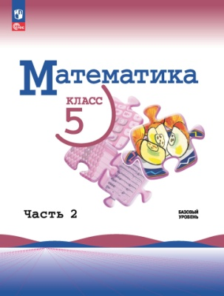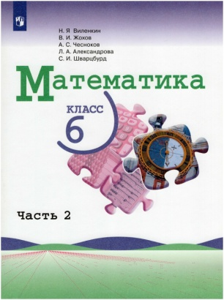

**География** 5-6 класс, Алексеев А.И., Липкина Е.К, и др. Просвещение 2023г.

Учебник "География" 5-6 класс открывает завершённую предметную линию "Полярная звезда" для основной школы. Содержание курса 5-6 классов даёт первоначальные знания о природе Земли, об основных этапах её освоения и направлено на достижение личностных, метапредметных и предметных образовательных результатов.  
Учебник выступает как организатор учебной деятельности и содержит в связи с этим систему параграфов-практикумов "Учимся с "Полярной звездой"; систему разнообразных заданий; инструктивную систему помощи в самостоятельной работе; графически выделенную систему подготовки к аттестации.  
Разработан в соответствии с требованиями Федерального государственного образовательного стандарта основного общего образования, утверждённого Приказом Министерства просвещения РФ № 287 от 31.05.2021 г.  
Допущено Министерством просвещения Российской Федерации.  
12-е издание, переработанное.

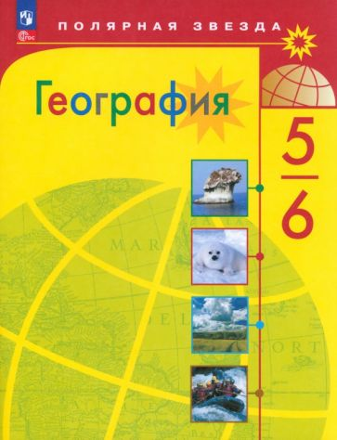

**Алгебра** 7 класс, Макарычев Ю.Н., Нешков К.И. и др. Просвещение 2023г.

Данный учебник является первой частью трёхлетнего курса алгебры для общеобразовательных школ. Новое издание учебника дополнено и доработано. Его математическое содержание позволяет достичь планируемых результатов обучения, предусмотренных Федеральным государственным образовательным стандартом основного общего образования, утверждённым Приказом Министерства просвещения РФ № 287 от 31.05.2021 г. В заданный материал включены новые по форме задания: задания для работы в парах и задачи-исследования. В конце учебника приводится список литературы, дополняющей его.  
Допущено Министерством просвещения Российской Федерации.  
15-е издание, переработанное.  
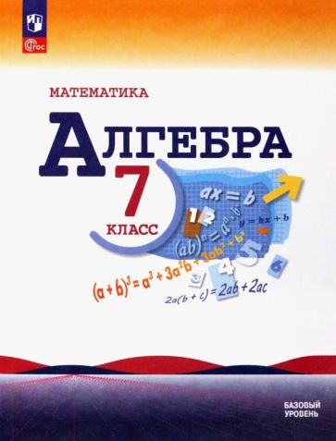

**Вероятность и статистика** 7-9 класс, в 2х частях, Высоцкий И.Р., Ященко И.В. Просвещение 2023г.

Учебник предназначен для знакомства учащихся с формами представления и описания данных в статистике, случайными событиями, вероятностью и её свойствами. Основу учебника составляют важные и общие вопросы статистики и теории вероятностей. Наряду с этим большое внимание уделяется общематематическим знаниям. В учебник входят главы, посвящённые элементам теории графов, теории множеств, логике и комбинаторике. Акцент авторы делают на том, какую роль статистика и вероятность играют в изучении явлений окружающего мира.  
Учебник содержит большое количество задач. Многие задачи предполагают использование калькулятора или электронных таблиц.  
Учебник подготовлен в соответствии со всеми требованиями ФГОС ООО, утверждённого Приказом Министерства просвещения № 287 от 31.05.2021 г.  
Данное издание является первым.  
Допущено Министерством просвещения РФ.  
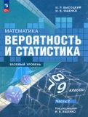

**Английский язык** 5 класс, в 2х частях, Ваулина Ю.Е., Подоляко О.Е. и др. Просвещение 2023г.

Учебник является центральным элементом учебно-методического комплекта "Английский в фокусе" и предназначен для учащихся 5 классов общеобразовательных организаций. Отличительной особенностью УМК является модульное построение учебника, наличие аутентичного материала о России, заданий, соответствующих требованиям международных экзаменов, готовящих постепенно к Государственной итоговой аттестации учащихся в 9 классе.  
Учебник разработан в соответствии со всеми требованиями ФГОС ООО, утверждённого приказом Министерства просвещения № 287 от 31.05.2021.  
Границы государств даны на октябрь 2022 года.  
Допущено Министерством просвещения Российской Федерации.  
15-е издание, переработанное.  


**Английский язык** 2 класс, в 2х частях, Быкова Н.И., Поспелова М.Д. и др. Просвещение 2023г.

Учебник соответствует ФГОС 2021 г. Учебник является центральным элементом учебно-методического комплекта серии "Английский в фокусе" для 2 класса общеобразовательных организаций. Отличительной особенностью УМК является модульное построение учебника, наличие аутентичного материала о России, заданий, соответствующих требованиям международных экзаменов, готовящим постепенно к итоговой аттестации учащихся за курс начальной школы.  
Аудиоприложение доступно для бесплатного скачивания на сайте издательства Просвещение.  
Учебник разработан в соответствии со всеми требованиями ФГОС НОО, утверждённого приказом Министерства просвещения №286 от 31.05.2021.  
Допущено Министерством просвещения Российской Федерации.  
15-е издание, переработанное.

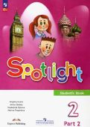

**Английский язык** 3 класс, в 2х частях, Быкова Н.И., Просвещение 2023г.

Учебник (к новому ФП, 2023 год). Комплект из 2-х частей. УМК "Английский в фокусе (Spotlight)". ФГОС. Учебник является центральным элементом учебно-методического комплекта серии «Английский в фокусе» для 3 класса общеобразовательных организаций. Отличительной особенностью УМК является модульное построение учебника, наличие аутентичного материала о России, заданий, соответствующих требованиям международных экзаменов, готовящих постепенно к итоговой аттестации учащихся за курс начальной школы. Учебник разработан в соответствии со всеми требованиями ФГОС НОО, утверждённого приказом Министерства просвещения №286 от 31.05.2021. 13-е издание, переработанное.

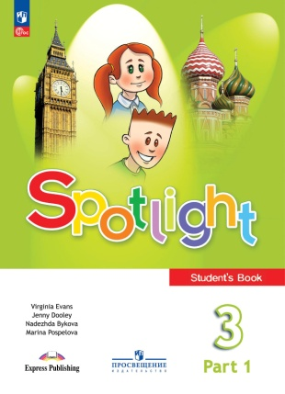

**Английский язык** 4 класс, в 2х частях, Быкова Н.И., Поспелова М.Д. и др

Учебник является центральным элементом учебно-методического комплекта серии "Английский в фокусе" для 4 класса общеобразовательных организаций. Отличительной особенностьюУМКявляется модульное построение учебника, наличие аутентичного материала о России, заданий, соответствующих требованиям международных экзаменов, готовящим постепенно к итоговой аттестации учащихся за курс начальной школы. Подготовлен в соответствии с требованиями ФГОС НОО, утверждённого приказом Министерства просвещения №286 от 31.05.2021 г.  
18-е издание, переработанное.

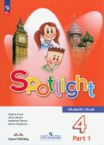

**Русский язык** 1 класс, Канакина В.П., Горецкий В.П. Просвещение 2023г.

Учебник соответствует ФГОС 2021 г. Содержание учебника направлено на формирование у обучающихся функциональной грамотности и коммуникативной компетентности.  
Системный подход к изучению русского языка, реализованный в заданиях разного типа и рубриках "Страничка для любознательных", "Наши проекты", "Проверь себя", позволит развивать у обучающихся прочные языковые навыки и формировать интерес к обучению.  
Материал учебника позволяет организовать системно-деятельностный подход, дифференцированное обучение и обеспечивает достижение личностных, предметных и метапредметных результатов.  
Учебник разработан в соответствии со всеми требованиями Федерального государственного образовательного стандарта начального общего образования, утверждённого приказом Министерства просвещения № 286 от 31.05.2021 г.  
15-е издание, переработанное.

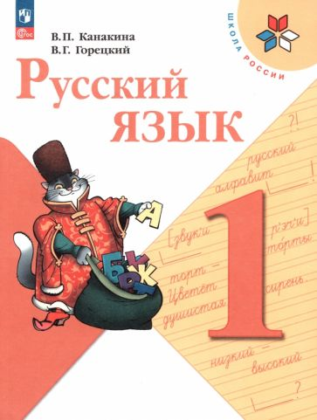

**Русский язык** 2 класс, в 2х частях, Канакина В.П., Горецкий В.П. Просвещение 2023г.

Содержание учебника направлено на формирование у обучающихся функциональной грамотности и коммуникативной компетентности. Системный подход к изучению русского языка, реализованный в заданиях разного типа и рубриках "Страничка для любознательных", "Проектные задания", "Проверь себя", позволит развивать у обучающихся прочные языковые навыки и формировать интерес к обучению.  
Материал учебника позволяет организовать системно-деятельностный подход, дифференцированное обучение и обеспечивает достижение личностных, предметных и метапредметных результатов. Учебник разработан в соответствии со всеми требованиями Федерального государственного образовательного стандарта начального общего образования, утверждённого Приказом Министерства просвещения № 286 от 31.05.2021 г.  
Допущено Министерством просвещения Российской Федерации.  
14-е издание, переработанное.  
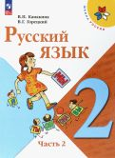

**Русский язык** 3 класс, в 2х частях, Канакина В.П., Горецкий В.П. Просвещение 2023г Содержание учебника направлено на формирование у обучающихся функциональной грамотности и коммуникативной компетентности. Системный подход к изучению русского языка, реализованный в заданиях разного типа и рубриках "Страничка для любознательных", "Наши проекты", "Проверь себя", позволит сформировать у обучающихся прочные знания о языке и поддержать интерес к обучению.  
Материал учебника позволяет реализовать системно-деятельностный подход, организовать дифференцированное обучение и обеспечивает достижение личностных, предметных и метапредметных результатов.  
14-е издание, переработанное.  
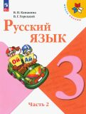

**Русский язык** 4 класс, в 2х частях, Канакина В.П., Горецкий В.П. Просвещение 2023г Учебник соответствует ФГОС 2021 г. Содержание учебника направлено на формирование у обучающихся функциональной грамотности и коммуникативной компетентности. Системный подход к изучению русского языка, реализованный в заданиях разного типа и рубриках "Страничка для любознательных", "Проектные задания", "Проверь себя", позволит развивать у обучающихся прочные языковые навыки и формировать интерес к обучению.  
Материал учебника позволяет организовать системно-деятельностный подход, дифференцированное обучение и обеспечивает достижение личностных, предметных и метапредметных результатов. Учебник разработан в соответствии со всеми требованиями Федерального государственного образовательного стандарта начального общего образования, утверждённого Приказом Министерства просвещения № 286 от 31.05.2021 г.  
Допущено Министерством просвещения Российской Федерации.  
14-е издание, переработанное.  


**Математика** 1 класс, в 2х частях, Моро М.И., Степанова С.В. и др Просвещение 2023г.

Учебник соответствует ФГОС 2021 г. Материалы учебника способствуют формированию у учащихся системы начальных математических знаний и умений их применять для решения учебно-познавательных и практических задач. Содержание и структура учебника направлены на достижение учащимися личностных, метапредметных и предметных результатов.  
Учебник разработан в соответствии со всеми требованиями ФГОС НОО, утверждённого Приказом Министерства просвещения № 286 от 31.05.2021 г.  
Допущено Министерством просвещения Российской Федерации.  
15-е издание, переработанное.  
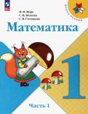

**Математика** 2 класс, в 2х частях, Моро М.И., Бельтюкова Г.В. и др Просвещение 2023г.

Материалы учебника способствуют формированию у учащихся системы начальных математических знаний и умений их применять для решения учебно-познавательных и практических задач. Содержание и структура учебника направлены на достижение учащимися личностных, метапредметных и предметных результатов.  
Учебник разработан в соответствии со всеми требованиями ФГОС НОО, утверждённого Приказом Министерства просвещения № 286 от 31.05.2021 г.  
Допущено Министерством просвещения Российской Федерации.  
15-е издание, переработанное.



**Математика** 3 класс, в 2х частях, Моро М.И., Бельтюкова Г.В. и др Просвещение 2023г.

Материалы учебника способствуют формированию у учащихся системы начальных математических знаний и умений их применять для решения учебно-познавательных и практических задач. Содержание и структура учебника направлены на достижение учащимися личностных, метапредметных и предметных результатов.  
Учебник разработан в соответствии со всеми требованиями ФГОС НОО, утверждённого Приказом Министерства просвещения № 286 от 31.05.2021 г.  
Допущено Министерством просвещения Российской Федерации.  
14-е издание, переработанное.

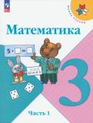

**Математика** 4 класс, в 2х частях, Моро М.И., Бельтюкова Г.В. и др Просвещение 2023г.

Материалы учебника способствуют формированию у обучающихся системы начальных математических знаний и умений, способности их применять для решения учебно-познавательных и практических задач. Содержание и структура учебника направлены на достижение учащимися личностных, метапредметных и предметных результатов.  
Учебник разработан в соответствии с требованиями ФГОС НОО, утверждённого Приказом Министерства просвещения № 286 от 31.05.2021 г.  
Допущено Министерством просвещения РФ.  
13-е издание, переработанное.  
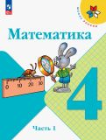

**Окружающий мир** 1 класс, в 2х частях, Плешаков А.А., Просвещение 2023 г.

Система заданий учебника обеспечивает освоение знаний, умений и навыков через практическую деятельность. Инструментарий для организации проектной и учебно-исследовательской деятельности будет способствовать формированию экологического мышления, творческих способностей, познавательного интереса, функциональной грамотности.  
Материал учебника позволяет реализовать системно-деятельностный подход и организовать дифференцированное обучение.  
Учебник разработан в соответствии с требованиями Федерального государственного образовательного стандарта начального общего образования, утверждённого Приказом Министерства просвещения № 286 от 31.05.2021 г  
16-е издание, переработанное.

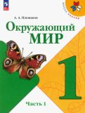

**Окружающий мир** 2 класс, в 2х частях, Плешаков А.А., Просвещение 2023г.

Учебник "Окружающий мир" входит в образовательную систему "Школа России".  
Система заданий обеспечивает освоение знаний, умений и навыков через практическую деятельность. Инструментарий для организации проектной и учебно-исследовательской деятельности будет способствовать формированию экологического мышления, творческих способностей, познавательного интереса, функциональной грамотности.  
Материал учебника позволяет реализовать системно-деятельностный подход, организовать дифференцированное обучение и обеспечивает достижение личностных, предметных и метапредметных результатов освоения Основной образовательной программы начального общего образования.  
Учебник разработан в соответствии со всеми требованиями Федерального государственного образовательного стандарта начального общего образования, утверждённого Приказом Министерства просвещения № 286 от 31.05.2021 г  
Допущено Министерством просвещения Российской Федерации.  
15-е издание, переработанное.

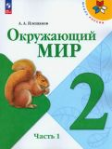

**Окружающий мир** 3 класс, в 2х частях, Плешаков А.А., Просвещение 2023г.

Система заданий учебника обеспечивает освоение знаний, умений и навыков через практическую деятельность. Инструментарий для организации проектной и учебно-исследовательской деятельности будет способствовать формированию экологического мышления, творческих способностей, познавательного интереса, функциональной грамотности.  
Материал учебника позволяет реализовать системно-деятельностный подход и организовать дифференцированное обучение.  
Учебник разработан в соответствии с требованиями Федерального государственного образовательного стандарта начального общего образования, утверждённого Приказом Министерства просвещения № 286 от 31.05.2021 г.  
Допущено Министерством просвещения РФ.  
14-е издание, переработанное.

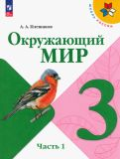

**Окружающий мир** 4 класс, в 2х частях, Плешаков А.А., Крючкова Е.А. Просвещение 2023г.

Система заданий обеспечивает освоение знаний, умений и навыков через практическую деятельность. Инструментарий для организации проектной и учебно-исследовательской деятельности будет способствовать формированию экологического мышления, творческих способностей, познавательного интереса, функциональной грамотности.  
Материал учебника позволяет реализовать системно-деятельностный подход, организовать дифференцированное обучение и обеспечивает достижение личностных, предметных и метапредметных результатов освоения Основной образовательной программы начального общего образования.  
Учебник разработан в соответствии со всеми требованиями Федерального государственного образовательного стандарта начального общего образования, утверждённого Приказом Министерства просвещения № 286 от 31.05.2021 г.  
Допущено Министерством просвещения РФ.  
14-е издание, переработанное.  
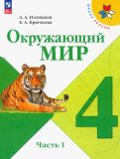

**Литературное чтение** 1 класс, в 2х частях, Горецкий В.Г., Бойкина М.В. и др. Просвещеие 2023г.

Учебник соответствует ФГОС 2021 г. Учебник "Литературное чтение" входит в образовательную систему "Школа России".  
Содержание учебника направлено на формирование у обучающихся функциональной грамотности и коммуникативной компетентности. Содержание построено на основе художественно-эстетического, литературоведческого и коммуникативно-речевого принципов. Система заданий направлена на развитие познавательной мотивации и включение обучающихся в активную речевую деятельность.  
Материал учебника позволяет реализовать системно-деятельностный подход, организовать дифференцированное обучение и обеспечивает достижение личностных, предметных и метапредметных результатов освоения Основной образовательной программы начального общего образования.  
Учебник соответствует требованиям Федерального государственного образовательного стандарта начального общего образования.  
16-е издание, переработанное.

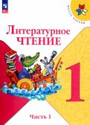

**Литературное чтение** 2 класс, в 2х частях, Климанова Л.Ф., Голованова М.В. и др. Просвещеие 2023г.

Содержание учебника направлено на формирование у обучающихся функциональной грамотности и коммуникативной компетентности.  
Методика учебника способствует художественно-эстетическому, речевому развитию ребёнка и формированию навыков смыслового чтения на материале текстов разных стилей.  
Материал учебника позволяет реализовать системно-деятельностный подход, организовать дифференцированное обучение и обеспечивает достижение личностных, предметных и метапредметных результатов.  
Учебник разработан в соответствии с требованиями Федерального государственного образовательного стандарта начального общего образования, утверждённого Приказом Министерства просвещения № 286 от 31.05.2021 г.  
Допущено Министерством просвещения Российской Федераци.  
15-е издание, переработанное.



**Литературное чтение** 3 класс, в 2х частях, Климанова Л.Ф., Голованова М.В. и др. Просвещеие 2023г.

Содержание учебника направлено на формирование у обучающихся функциональной грамотности и коммуникативной компетентности.  
Методика учебника способствует художественно-эстетическому, речевому развитию ребёнка и формированию навыков смыслового чтения на материале текстов разных стилей.  
Материал учебника позволяет реализовать системно-деятельностный подход, организовать дифференцированное обучение и обеспечивает достижение личностных, предметных, метапредметных результатов.  
Учебник разработан в соответствии с требованиями Федерального государственного образовательного стандарта начального общего образования, утверждённого приказом Министерства просвещения № 286 от 31.05.2021 г.  
14-е издание, переработанное.  


**Литературное чтение** 4 класс, в 2х частях, Климанова Л.Ф., Голованова М.В. и др. Просвещеие 2023г.

Содержание учебника направлено на формирование у обучающихся функциональной грамотности и коммуникативной компетентности.  
Методика учебника способствует художественно-эстетическому, речевому развитию ребёнка и формированию навыков смыслового чтения на материале текстов разных стилей.  
Материал учебника позволяет реализовать системно-деятельностный подход, организовать дифференцированное обучение и обеспечивает достижение личностных, предметных, метапредметных результатов.  
Учебник разработан в соответствии с требованиями Федерального государственного образовательного стандарта начального общего образования, утверждённого Приказом Министерства просвещения № 286 от 31.05.2021 г.  
13-е издание, переработанное.  


**Азбука** 1 класс, в 2х частях, Горецкий В.Г. , Бойкина М.В. и др. Просвещение 2023г.

Учебник соответствует ФГОС 2021 г. Учебник "Азбука" входит в образовательную систему "Школа России".  
Содержание учебника направлено на формирование у обучающихся устойчивых навыков осознанного чтения.  
Разнообразные развивающие задания, игры с буквами и словами будут способствовать успешной адаптации обучающихся к учебной деятельности и грамотному освоению знаний в период обучения грамоте.  
Материал учебника позволяет организовать системно-деятельностный подход, дифференцированное обучение и обеспечивает достижение личностных, предметных, метапредметных результатов.  
Учебник разработан в соответствии со всеми требованиями Федерального государственного образовательного стандарта начального общего образования, утверждённого приказом Министерства просвещения № 286 от 31.05.2021 г.  
16-е издание, переработанное.  
